Herrlisheim - À léglise Saint-Arbogast Un concert d’exception

Organisé par le centre hospitalier départemental de Bischwiller au profit de l’association À l’Écoute et de l’aumônerie catholique, le prestigieux concert proposé samedi soir à l’église Saint-Arbogast de Herrlisheim a eu un succès bien mérité.
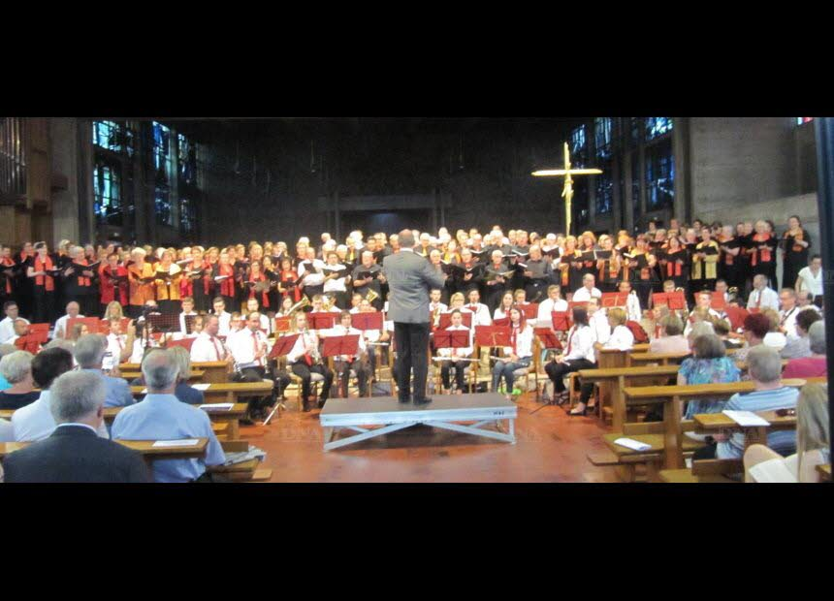200 choristes de la région et les 70 musiciens de l’Harmonie Bord du Rhin sous la direction de Thierry Buchel. PHOTO DNA
Quelque six cents auditeurs ravis, des mélomanes venus de toute la région, installés dans la vaste église de Herrlisheim, ont été conquis par les prestations de grande qualité offertes par les différentes chorales et les soixante-dix musiciens de l’Harmonie Bord du Rhin sous la direction du talentueux Thierry Buchel, un féru de musique.
Après Sylvain Grob, qui s’est exprimé au nom de la direction du CHDB, accompagné de Marie-Rose Bartholomé, présidente de l’association À l’Écoute, l’aumônier Jean-Marc Krauth a évoqué l’action des bénévoles de l’association et le travail mené durant de longs mois pour la mise au point de ce concert. Il remercia chaleureusement le public pour ses gestes généreux ainsi que le maire, Louis Becker, pour la mise à disposition de l’église. Étaient également présents, Raymond Gress, président du conseil de surveillance, et Camille Apffel, directrice des affaires générales au CHDB.
Chaque formation dans son domaine de compétence étala son savoir-faire en comblant le public satisfait de goûter à tant de diversité. En guise d’ouverture, la chorale Ste-Cécile de Roeschwoog sous la direction de David Switay, a interprété une œuvre anonyme Heaven is a wonderful place. Les chorales Cœur de l’Ill d’Illkirch, Voix-Si – Voix-La de Strasbourg et le Cœur de la Zorn de Geudertheim, dirigées par André Lamblin ont à leur tour interprété Le chant des saisons de Rémy Gagne et L’important c’est la Rose de Gilbert Bécaud.

Image impressionnante
La chorale Concordia 1850 de Saverne, sous la direction de Jean-Huber Fischer, apporta sa contribution avec Adiemus de Karl Jenkins. Ce sont les musiciens de L’Harmonie Bord du Rhin qui ont mis le point final à cette première partie en faisant résonner leurs instruments sur Flowers of Dreams du compositeur japonais Satoshi Yagisawa.
En seconde partie, image impressionnante, les chanteurs de toutes les chorales, qui s’étaient produits en première partie, se sont réunis pour accompagner les cuivres de l’Harmonie Bord du Rhin repris par le directeur Thierry Buchel, dans les six suites de l’œuvre Missa Brevis du néerlandais Jacob De Haan. Grâce à l’acoustique remarquable de l’édifice, le public était comblé. D’autant que toutes ces prestations ne relevaient nullement du domaine de la facilité. L’ambiance était chaleureuse, l’enthousiasme partagé et les applaudissements nourris qui nécessitaient à une reprise de deux bis.
Ce concert, avec le même programme, sera repris DIMANCHE 11 JUIN à 17 h à l’église catholique Saint-Urbain de Strasbourg-Neudorf (avenue Jean-Jaurès). Concert gratuit, plateau au profit du CHDB.

